Tutoriel : Réalisation De Tests Unitaires en Python avec Pytest

Document fourni par : Mlle Metra Phirielle VANDJY BOUNDZANGA
Etudiante en Master II Programmation à GROUPE SUP’INFO
metraphirielle@gmail.com
Module : Qualité Logicielle / Assurance Qualité

Table des matières
1 Introduction 3
1.1 Cible 3
1.2 Objectif visé 3
1.3 Prérequis 3
2 Plan du cours 4
3 Introduction aux tests unitaires 5
3.1 Pourquoi utiliser des tests unitaires ? 5
4 Présentation de pytest 5
5 Structuration d’un projet Python pour les tests unitaires 6
5.1 Explications 6
6 Étapes de création des tests avec pytest 6
7 Exemple pratique : Projet de Gestionnaire de tache 7
7.1 Code source (src/ _{todo.py}) 7
Qu'est-ce que c'est ? 8
Les parties principales : 8
Exemple simple : 9
7.2 Tests unitaires (test/_{test_todo.py}) 9
Qu'est-ce que c'est ? 10
Les parties principales : 10
Exemple simple : 11
À retenir : 11
7.3 Exécution des tests 12
8 Bonnes pratiques et astuces 13
9 Bibliographie et webographie 13
— Bibliographie : 13
— Webographie : 13

Introduction

Ce document est un support de cours destiné à enseigner la réalisation de tests unitaires en Python à l’aide du framework pytest. Il s’agit d’un guide pratique pour les développeurs débutants souhaitant apprendre à écrire et exécuter des tests unitaires pour garantir la fiabilité de leur code. En effet, Les tests unitaires permettent de vérifier que chaque composant ou partie d’un programme fonctionne correctement de manière isolée et prévue.

Cible
Ce cours s’adresse aux étudiants en informatique, aux développeurs Python débutants ou intermédiaires, et à toute personne souhaitant approfondir ses compétences en tests unitaires dans un contexte de développement logiciel.

Objectif visé
L’objectif est de permettre aux apprenants de :
    - Comprendre le rôle et l’importance des tests unitaires dans le cycle de vie du logiciel.
    - Maîtriser l’utilisation de pytest pour écrire, organiser et exécuter des tests unitaires.
    - Structurer un projet Python avec des tests unitaires.
    - Appliquer les bonnes pratiques pour garantir un code robuste et maintenable.
    - Rédiger des assertions et des fixtures.

Prérequis
Pour suivre ce tutoriel, il est requis de :
    - Connaître les bases de la programmation Python (fonctions, classes, modules).
    - Avoir Python (version 3.8 ou supérieure) installé sur votre machine.
    - Installer pytest via la commande pip install pytest.
    - Disposer d’un éditeur de code (par exemple, VS Code, PyCharm) et d’un terminal.
    - Savoir créer des fonctions/modules Python

Plan du cours
- Introduction aux tests unitaires
- Présentation de pytest
- Structuration d’un projet Python pour les tests unitaires
- Étapes de création des tests avec pytest
- Exemple pratique : Projet de todo liste
- Bonnes pratiques et astuces
- Bibliographie et webographie

Introduction aux tests unitaires
Les tests unitaires consistent à tester individuellement les unités de code (fonctions, méthodes, classes) de manière isolée pour s’assurer qu’elles fonctionnent comme prévu. Ils permettent de détecter rapidement les erreurs, de faciliter la maintenance et d’améliorer la qualité du code.

Pourquoi utiliser des tests unitaires ?
    - Fiabilité : Vérifier que chaque composant fonctionne correctement.
    - Maintenance : Faciliter la détection des régressions lors de modifications.
    - Documentation : Les tests servent de documentation vivante du code.

Présentation de pytest
Qu’est-ce que pytest ?
Pytest est un framework de test puissant, flexible, simple à utiliser et très populaire dans l’écosystème Python. Il est apprécié pour sa simplicité, sa lisibilité et ses nombreuses fonctionnalités, telles que :
- Syntaxe intuitive pour écrire des tests.
- Détection automatique des fichiers et fonctions de test.
- Support des assertions Python standard sans modules supplémentaires.
- Plugins pour étendre ses fonctionnalités.

Liens utiles :
- Documentation officielle:
- https://docs.pytest.org/
- https://pypi.org/project/pytest/
- Effective Python Testing With pytest – Real Python
- Installation : https://docs.pytest.org/en/stable/getting-started.html ou pytest documentation

Structuration d’un projet Python pour les tests unitaires
Un projet Python bien structuré facilite l’écriture et l’exécution des tests. Voici une structure typique :
1
mon_projet/ src/
calculatrice . py # Code source tests/
test_calculatrice . py # Tests unitaires

requirements. txt # Dépendances
README . md # Documentation

2

3

4

5

6

Explications
    - src/ : Contient le code source de l’application.
    - tests/ : Contient les fichiers de test.

Étapes de création des tests avec pytest
Voici les étapes pour créer et exécuter des tests avec pytest :
1... Installer pytest : Exécutez pip install pytest dans votre environnement ou terminal.
2. Créer un module à tester : Écrivez le code de votre application dans un dossier src/.
3. Écrire les tests : Créez des fichiers de test dans tests/ avec le préfixe test. Exécuter les tests :
Depuis la racine du projet, excutez : pytest ou pytest –v pourunaf fichagedtaill.
4.. Analyser les résultats : Pytest affiche les tests réussis (.), échoués (F), ou ignorés (s).

Voici un exemple pratico pratique :
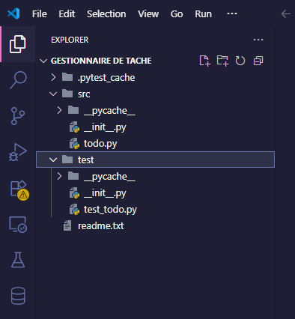
Comme vous pouvez le voir sur la capture d’écran on a le nom du projet nommé « GESTIONNAIRE DE TACHE »
Ensuite on a le dossier « scr » et le dossier « test »
On a aussi le fichier « todo.py » dans le dossier « src »
Et le fichier « test_todo » dans le dossier « test »
Pour que les fichier puisse s’exécuter, il faut créer dans les dossier « src » et « test », un fichier « __init__.py »

Exemple pratique : Projet de Gestionnaire de tache
Voici un exemple concret d’implémentation simple d’un Gestionnaire de tache avec des tests unitaires.

Code source (src/ _{todo.py})
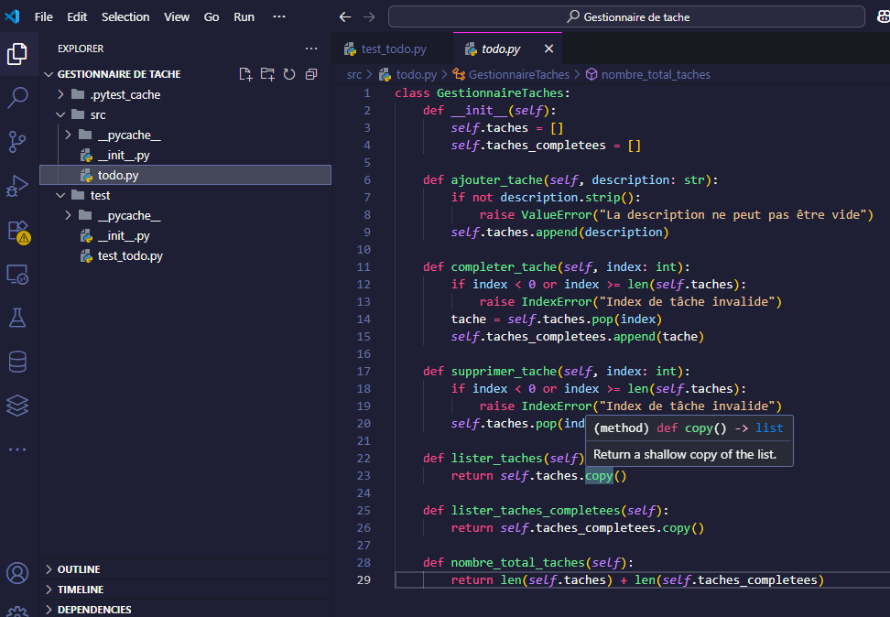
Voici une explication claire et simple de la capture d’écran:

Qu'est-ce que c'est ?
- La classe GestionnaireTaches est comme un outil qui aide à organiser tes tâches. Elle te permet d'ajouter, de compléter ou de supprimer des tâches, et de voir la liste.

Les parties principales :
- Début (__init__) :
  - Quand tu crées un GestionnaireTaches, il commence avec deux listes vides :
    - self.taches : pour les tâches que tu dois encore faire.
    - self.taches_completees : pour les tâches que tu as terminées.
- Ajouter une tâche (ajouter_tache) :
  - Cette fonction ajoute une nouvelle tâche (comme "Faire les courses") à la liste taches.
  - Si tu essaies d'ajouter une description vide, elle te dit "non, ça ne marche pas" avec une erreur.
- Compléter une tâche (completer_tache) :
  - Tu donnes un numéro (index) pour choisir une tâche dans taches.
  - Si le numéro est incorrect, tu reçois une erreur.
  - Sinon, elle enlève la tâche de taches et la met dans taches_completees.
- Supprimer une tâche (supprimer_tache) :
  - Tu donnes un numéro pour choisir une tâche dans taches.
  - Si le numéro est incorrect, erreur. Sinon, elle supprime cette tâche de la liste.
- Voir les tâches (lister_taches et lister_taches_completees) :
  - Ces fonctions te donnent une copie de la liste des tâches actives ou terminées pour que tu puisses les voir sans les modifier.
- Compter les tâches (nombre_total_taches) :
  - Cette fonction additionne le nombre de tâches actives et terminées pour te donner le total.

Exemple simple :
- Tu crées un gestionnaire : mon_gestionnaire = GestionnaireTaches().
- Tu ajoutes "Lire un livre" : mon_gestionnaire.ajouter_tache("Lire un livre").
- Tu la marques comme terminée : mon_gestionnaire.completer_tache(0).
- Tu vois les tâches terminées : mon_gestionnaire.lister_taches_completees() te donnera ["Lire un livre"].
C'est un outil basique mais utile pour suivre tes tâches.

Tests unitaires (test/_{test_todo.py})

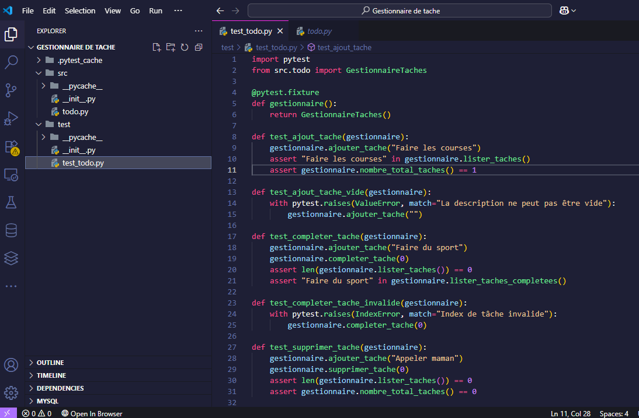
Suite du code :
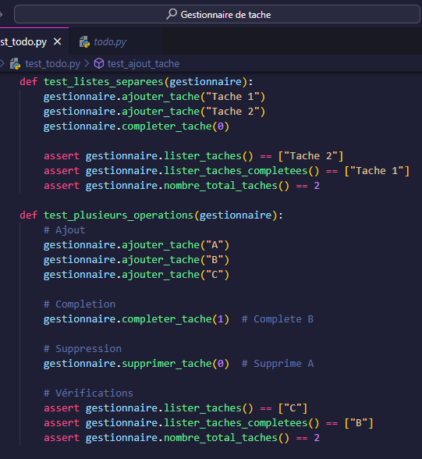
Voici une explication claire et simple de la capture d’écran:

Qu'est-ce que c'est ?
- Ce fichier (test_todo.py) contient des "tests" qui vérifient si le code de GestionnaireTaches (dans src/todo.py) fonctionne bien.
- Chaque fonction commençant par test_ essaie une action (comme ajouter une tâche) et vérifie si le résultat est correct.

Les parties principales :
- Imports :
  - import pytest : Utilise l'outil pytest pour faire les tests.
  - from src.todo import GestionnaireTaches : Prend la classe GestionnaireTaches depuis un fichier todo.py dans un dossier src.
- Fixture (gestionnaire) :
  - @pytest.fixture crée un GestionnaireTaches neuf pour chaque test. C'est comme un bloc-notes vide à chaque fois.
- Tests individuels :
  - Chaque fonction test_... vérifie une partie du travail :
    - test_ajout_tache : Ajoute "Faire les courses" et vérifie qu'elle apparaît dans la liste et que le total est 1.
    - test_ajout_tache_vide : Essaie d'ajouter une tâche vide et vérifie qu'une erreur apparaît.
    - test_completer_tache : Ajoute "Faire du sport", la marque comme terminée, et vérifie qu'elle n'est plus dans les tâches actives mais dans les terminées.
    - test_completer_tache_invalide : Essaie de compléter une tâche qui n'existe pas et vérifie qu'une erreur arrive.
    - test_supprimer_tache : Ajoute "Appeler maman", la supprime, et vérifie que la liste est vide.
    - test_listes_separees : Ajoute deux tâches, complète la première, et vérifie que les listes sont bien séparées.
    - test_plusieurs_operations : Ajoute trois tâches ("A", "B", "C"), complète "B", supprime "A", et vérifie que seule "C" reste dans les tâches actives.
- Comment ça marche ?
  - assert : Vérifie si quelque chose est vrai. Si c'est faux, le test échoue.
  - with pytest.raises : Vérifie si une erreur spécifique (comme ValueError) se produit.

Exemple simple :
- Dans test_ajout_tache, on ajoute "Faire les courses", puis on regarde si elle est dans la liste et si le total est 1. Si oui, le test passe !

À retenir :
- Ces tests assurent que GestionnaireTaches fait ce qu'on attend (ajouter, compléter, supprimer, etc.).
- Quand tu lances pytest, il exécute tous ces tests et te dit si tout va bien ou non.

Exécution des tests

Pour exécuter les tests, placez-vous à la racine sur le terminal du projet et exécutez :

Résultat attendu :
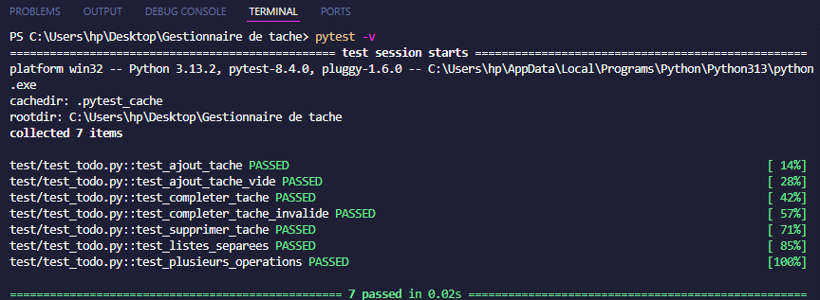
Ici ma racine dans le terminal comme sur la capture d’écran c’est « PS C:\Users\hp\Desktop\Gestionnaire de tache> » et le code pour tester le test_todo.py on exécute « pytest –v ou pytest src\test_todo.py » comme sur le capture d’écran
Résultat d’explication des tests :
- Il y avait eu 7 tests, et ils portent des noms comme test_ajout_tache, test_completer_tache, etc…
- Chaque test est marqué PASSED (passé), ce qui signifie que le code fonctionne comme prévu pour ces cas.
- Exemples de tests :
  - test_ajout_tache : Vérifie qu’on peut ajouter une tâche.
  - test_completer_tache : Vérifie qu’on peut marquer une tâche comme terminée.
  - test_listes_separees : Vérifie que les tâches actives et terminées sont bien séparées.

Bonnes pratiques et astuces
- Toujours créer un dossier test/
- Nommer les fichiers de tests avec le préfixe test_
- Gardez les tests indépendants et rapides
- Éviter les dépendances inutiles dans les tests
- Automatiser les tests avec un CI/CD (ex: GitHub Actions)
- Utiliser des fixtures pour éviter la duplication de code.

Bibliographie et webographie

Bibliographie :
  - Hunter, B. (2021). Python Testing with pytest. Pragmatic Bookshelf.

Webographie :
  - Documentation officielle de pytest : : https://docs.pytest.org/
  - Tutoriel pytest : Effective Python Testing With pytest – Real Python
  - Grok, ChatGpt et Deeseek

